Universidad de Alcalá. Departamento de Geografía
Licenciatura en Ciencias Ambientales. Curso: 2009-2010
Asignatura: Sistemas de Información Geográfica

Apellidos: ____________________________________________________
Nombre: ____________________________________________________

PREGUNTAS

- Cual es la asociación internacional encargada de la promoción de la Cartografía como disciplina y como profesión?

- Señala las principales etapas del razonamiento cartográfico:

- Señala cinco problemas o retos a los que se enfrenta la Cartografía hoy:

- Señala cinco ventajas de la cartografía digital frente a la cartografía tradicional:

- En los mapas de coropletas, la técnica de intervalos iguales, para el establecimiento de intervalos,

Sólo es apropiada en caso de contar con una variable de distribución normal
Asegura igual número de elementos en cada clase
Sólo es apropiada en caso de contar con áreas similares y en donde el histograma tenga una forma rectangular

- En los mapas de coropletas, la técnica de la desviación típica, para el establecimiento de intervalos

Sólo es apropiada en caso de contar con una variable de distribución normal
Asegura igual número de elementos en cada clase
Sólo es apropiada en caso de contar con áreas similares y en donde el histograma tenga una forma rectangular

- Un término municipal con una superficie de 75 cm² sobre un mapa de escala 1:50.000, ¿Qué superficie, en km², tiene en la realidad?

3.75 km²
18.75 km²
0.375 km²
0.1875 km²
1.875 km²

- Un término municipal con una superficie real de 8 km², ¿cuántos cm² ocupará sobre un mapa 1:25,000?

1.28 cm²
320 cm²
128 cm²
32.0 cm²
12.8 cm²

- Los sistemas de proyección cartográfica equivalentes son los más apropiados para:

  - La navegación
  - La representación de zonas estadísticas
  - La medición de distancias entre puntos
  - La representación de zonas a gran escala

- Los sistemas de proyección cartográfica conformes son los más apropiados para:

  - La navegación
  - La representación de zonas estadísticas
  - La representación de zonas extendidas longitudinalmente
  - La medición de distancias entre puntos
  - La representación de zonas a gran escala

- ¿En qué celdilla de la cuadrícula UTM (fila y columna) se encuentra el punto 35ºS, 55ºE?

- ¿Cuáles son las coordenadas mínima y máxima (en latitud, longitud) de la celdilla de la cuadrícula UTM 50J?

- ¿Cuál de las siguientes características es propia de un mapa temático?

  - Es un mapa a pequeña escala
  - Es un mapa cuyo acento recae en la variación espacial del tema
  - Es un mapa cuyo acento recae en la localización de los elementos
  - Es un mapa de referencia

- Son características de la proyección UTM:

Las filas están nombradas con letras, de C a X, omitiendo I y O
La Tierra se divide en 80 husos de 4º de longitud.
La Tierra se divide en franjas paralelas de 8 grados desde la latitud 84ºS hasta la latitud 80ºN
Es adecuada para representar latitudes superiores a 80º

- Define Cartografía

- Define escala

- Señala tres características básicas de todo mapa:

- ¿Cuál de los siguientes procesos no está relacionado con la generalización en Cartografía?

Simbolización
Interpolación
Selección
Clasificación
Simplificación

- ¿Cuál es la diferencia fundamental entre mapa y plano?

- ¿Señala cuatro de los principales factores que condicionan el diseño cartográfico?

- En un mapa topográfico de escala 1:1,000,000, ¿qué tamaño longitudinal real mínimo debería tener el elemento más pequeño, según las reglas existentes en torno a la unidad mínima cartografiable, para ser incluido en dicho mapa?

  - 4.00 metros
  - 40.00 metros
  - 20.00 metros
  - 200.00 metros
  - 400.00 metros
  - 2,000.00 metros
  - 4,000.00 metros

- Según la figura de abajo, ¿qué método se ha utilizado para el establecimiento de clases?
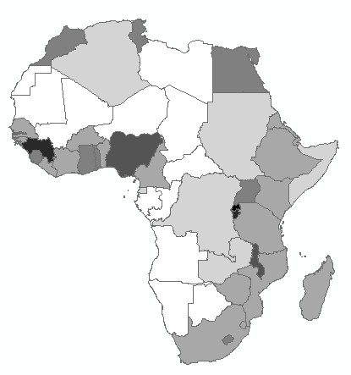
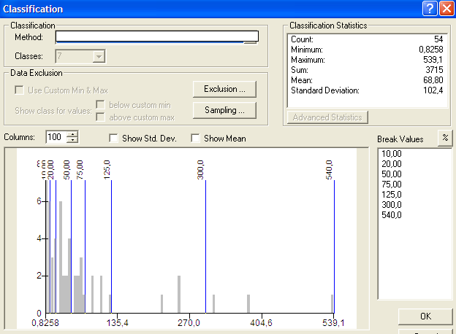

- ¿Cuáles son las dos principales componentes del dato geográfico?

- Según la figura de abajo, ¿qué método se ha utilizado para el establecimiento de clases?
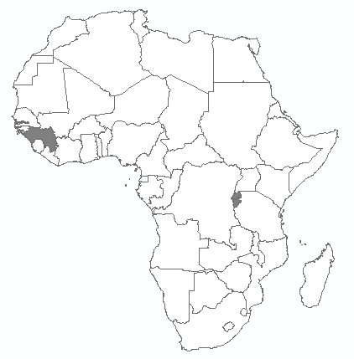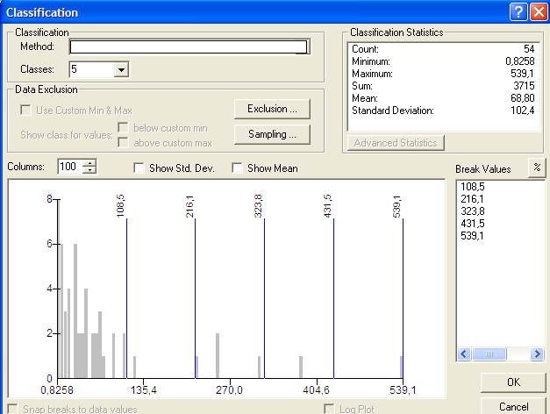

- Señala cuatro de las funciones que cumple la rotulación de los mapas

-
-
-
-

- Señala cuatro reglas generales de la rotulación en Cartografía:

-
-
-
-

- ¿Cuál de las siguientes operaciones no es posible con datos a escala de medida nominal?

Igualdad
Máximo
Moda
Diversidad

- ¿Cuántos milímetros mide la letra “g” minúscula si ha sido escrita con fuente Arial 8?

- Un mapa de las Comunidades Autónomas españolas con datos de natalidad debe realizarse en proyección

A – Conforme
B - Equivalente
C - Equidistante

- ¿Cual de los siguientes sistemas de proyección sería el más apropiado para la realización de un mapa de África mostrando información sobre el PIB de cada país?

A - Lambert cónica conforme
B - Albers equidistante
C - Cónica equivalente
D - Azimutal equidistante

